**제 2회 소외계층을 위한 AI활용 아이디어 공모전**

**분석결과 보고서**

**알고리즘을 통한 쓰레기 분류**

**지구를 지켜조**

**강보원, 김동률, 유경민, 정혜인**

목 차

1. 분석 개요 ……………………………………………… 4

가. 분석 목적

나. 분석 배경 및 필요성

1. 분석 프로세스 ……………………………………………

가. 개발환경 및 데이터 목록

나. 데이터 정제 방안

다. 이미지 분류 알고리즘 및 웹 페이지

1. CNN **(전처리, 모델 구축, 모델 학습, 평가 및 예측)**
2. YOLO v5 **(전처리, 모델 구축, 모델 학습, 평가 및 예측)**
3. **웹 페이지 (HTML5, Flask, Bootstrap)**

라. 분석 내용 및 방법

1. 활용 방안 및 시사점 …………………………………

가. 문제점 개선 방안

나. 활용 방안

1. **분석 개요**

**가. 분석 목적**

* **이미지 분류 알고리즘을 통한 쓰레기 분류 배출**

| * **해양 쓰레기란?**   **: 바다로 유입되는 모든 쓰레기.**  **육지에서 흘러들거나 배에서 버려지는 것 등 바닷속 또는 바다 위의 모든**  **쓰레기를 이름** |
| --- |

* **빠르게 많은 양이 증가하는 생활 폐기물과 해양 폐기물로 인해 해양 쓰레기가 점차 증가하여 국제적 환경 문제 부각. 또한 수거 되지 않고 해양과 해안에 쌓여진 쓰레기는 자연 분해에 상당한 시간이 걸리기 때문에 어민들의 어업활동에 상당한 불편성을 증가시킴. 이를 통해 해양 쓰레기 발생량 저감 및 시민들의 올바른 재활용 개선 필요.**

**나. 분석 배경 및 필요성**

* **2026년부터 시행되는 폐기물 직매립 금지**
  + **이를 대비해 16개 시, 도 폐기물 계획 시행했지만 미달성 지역 다수.**
  + **시민들의 쓰레기 발생량 및 올바른 재활용 필요.**

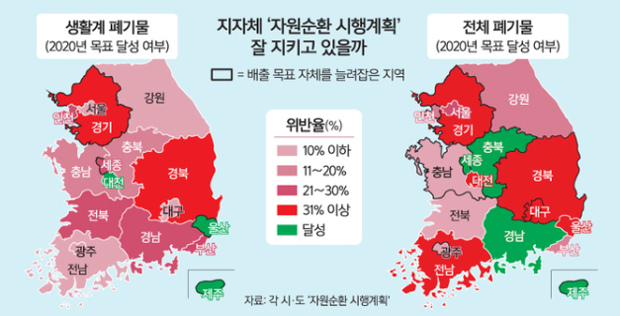

* **매년 해안에 방치되거나 해양으로 유입 및 배출되는 쓰레기 증가**
  + **방치된 쓰레기들은 분해에 많은 시간이 소요되어, 2015년에 비해 해양쓰레기 수거량 약 2배 증가**
  + **각종 해양쓰레기로 인해 해양사고 발생**
  + **쌓여진 쓰레기는 지역 주민들이 수거하는 방식으로 진행되어 지고 있음**

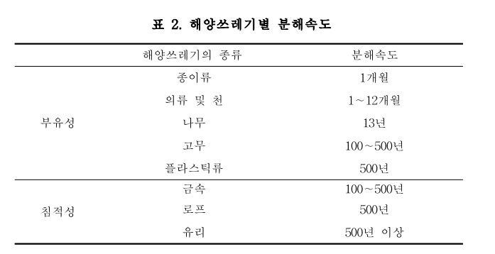

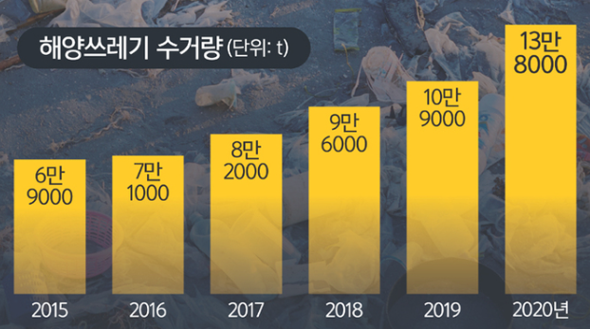

1. 분석 데이터

**가. 개발환경 및 활용 데이터 목록**

* **개발환경**
* **OS (운영체제) 버전** 
  + **Windows 10**
* **언어 버전** 
  + **Python 3.9.7**
* **데이터 분석 버전** 
  + **YOLO v5, Keras 2.9.0, Tensorflow 2.9.2, Scikit-Learn 1.0.2, HTML5**
* **활용 데이터 목록 및 설명**
* **Garbage Classification** 
  + **Kaggle 제공**
  + **판지, 유리, 금속, 종이, 플라스틱, 쓰레기의 6개 범주로 분류된 쓰레기 이미지**
* **TACO Trash**
  + **TACO 제공**
  + **다양한 환경에서 찍은 쓰레기 이미지**

**나. 데이터 정제 방안**

* **카테고리 재분류**

1. **원본 카테고리 60개**

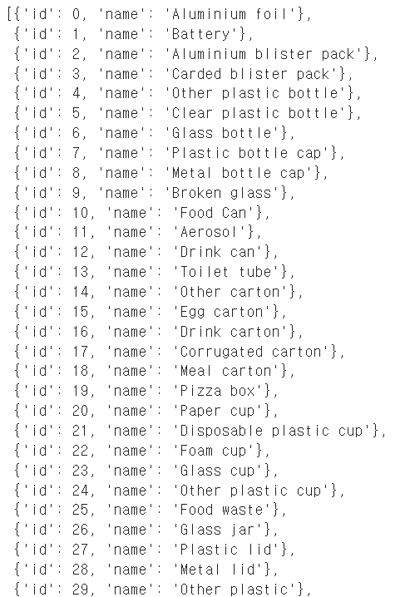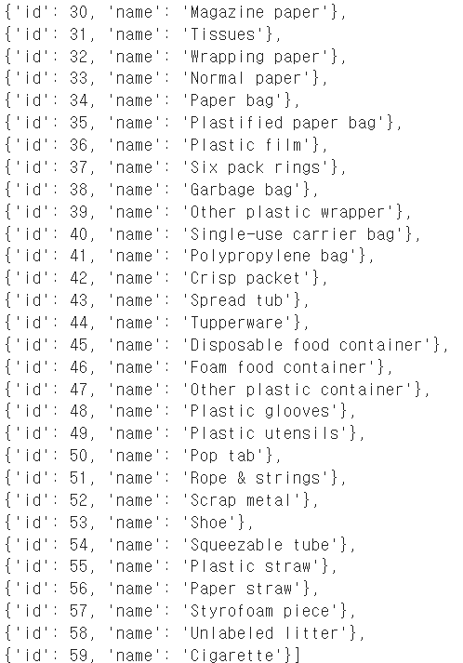

1. **새로운 카테고리 9개**



1. **원본 카테고리 60개와 새로운 카테고리 9개 매치**

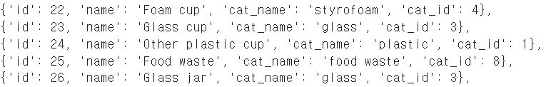

**다. 이미지 분류 알고리즘 및 웹 페이지**

**1 ) CNN**

* **활용 데이터**
* **Kaggle에서 제공받은 Garbarge-classification 데이터 이미지**
* **이미지 2527장, 6개의 카테고리로 구성**
* **'cardboard', 'glass', 'metal', 'paper', 'plastic', 'trash'**
* **전처리 및 모델 생성**

**1) Train, Test, Validation으로 분리**

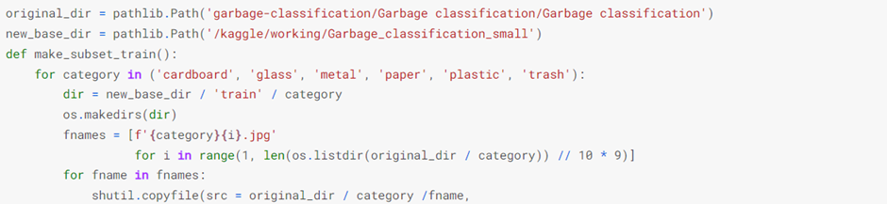

**변수 Original_dir에 원래 data가 들어있는 경로를 지정해주었다. 변수 new_base_dir에는 train으로 분리된 데이터가 저장될 새로운 경로가 선언되어있다. make_subset_train이라는 함수를 선언하여, original_dir에 저장되어 있는 원래 data에서 90%의 비율만 train으로 저장이 되도록 하였다.**

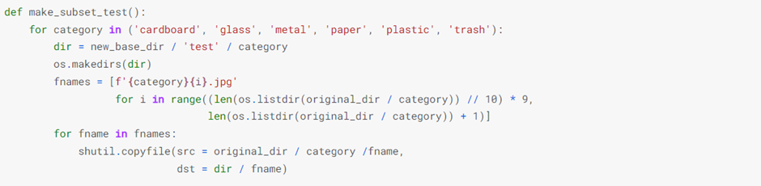

**make_subset_test라는 함수를 선언하여 original_dir에 저장되어 있는 원래 데이터에서 10%의 비율만 test로 저장이 되도록 하였다.**

**2) 데이터 증식**

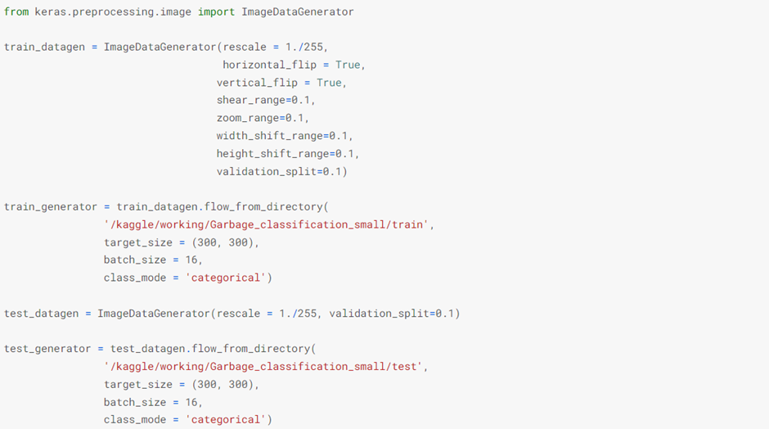

**정확도를 높이기 위해 ImageDataGenerator 모듈을 이용해 데이터 증식을 진행하였다. 이미지에 변화를 주기 위한 6개의 옵션 Horizontal_flip, vertical_flip, shear_range, zoom_range, width_shift_range, height_shift_range 을 활용하였다.**

**이미지 사이즈는 (300, 300), 배치 사이즈는 16으로 지정해주었다.**

**3) 합성곱 신경망 만들기**

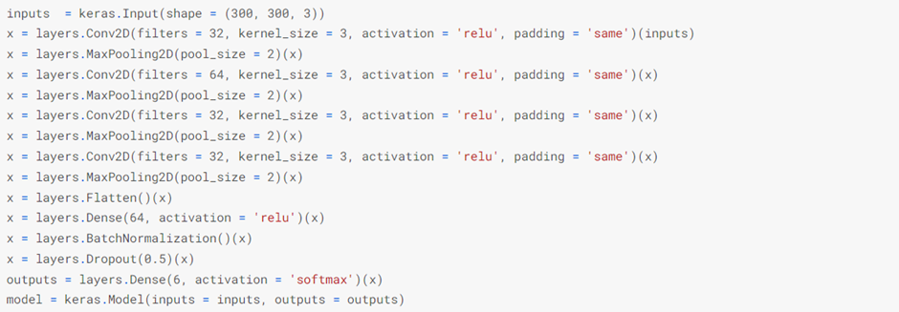

**먼저, Input으로 받을 데이터의 shape은 (300, 300, 3)으로 지정해주었다. layers.Conv2D를 이용하여 filters는 32개(또는 64개), kernel_size = 3x3, use_bias = False, padding=’same’으로 설정해주었다. 출력 이미지 사이즈와 입력 이미지 사이즈는 동일하게 출력된다.**

**활성화 함수는 ‘relu’를 이용하였다. 음수 값을 모두 0으로 반환하며 기울기 소실 문제가 발생하지 않고, 속도가 빠르다는 특징이 있다.**

**MaxPooling2D를 이용하여 2x2사이즈 필터 안에서 가장 큰 값만 뽑아내도록 한다. 이로 인해 과적합을 줄일 수 있다. Dropout 또한 과적합을 줄이기위해 사용하였다.**

**위와 같은 과정을 4번 반복 후, Fully Connected Layer를 형성하였다. FCL에서의 활성화 함수는 Softmax 함수를 채택하여 이용하였다.**

**BatchNormalization을 이용하여 batch 단위로 학습했을 때 학습 과정에서 입력의 데이터 분포가 달라지는 현상을 정규화를 통해 개선한다.**



**모델을 컴파일한다. 분류하고자 하는 이미지의 카테고리가 6개이기 때문에 손실 함수는 Categorical Cross Entropy를 이용하였다. Optimizer는 ‘adam’, 평가지표는 ‘accuracy’를 선택했다.**

**4) 모델 훈련**

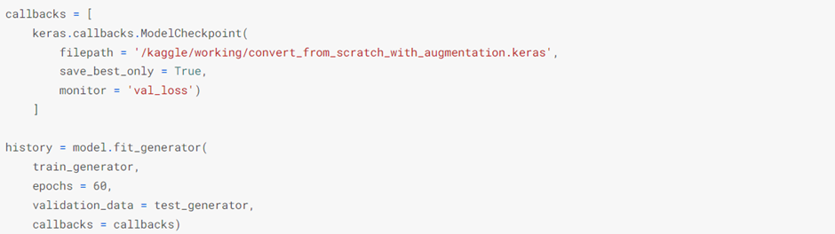

**모니터링 지표 ‘val_loss’을 통해 최고의 모델을 선별 후, callbacks.ModelCheckpoint을 이용해서 저장한다. Epochs는 60으로 지정한 후 모델 훈련을 시작한다.**



**최고의 모델일 때의 정확도는 0.668임을 알 수 있다.**

**5) 시각화** 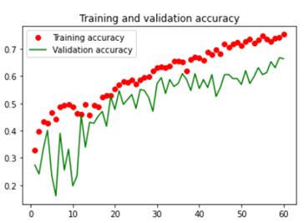

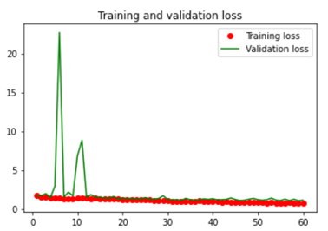

**6) 예측 결과** 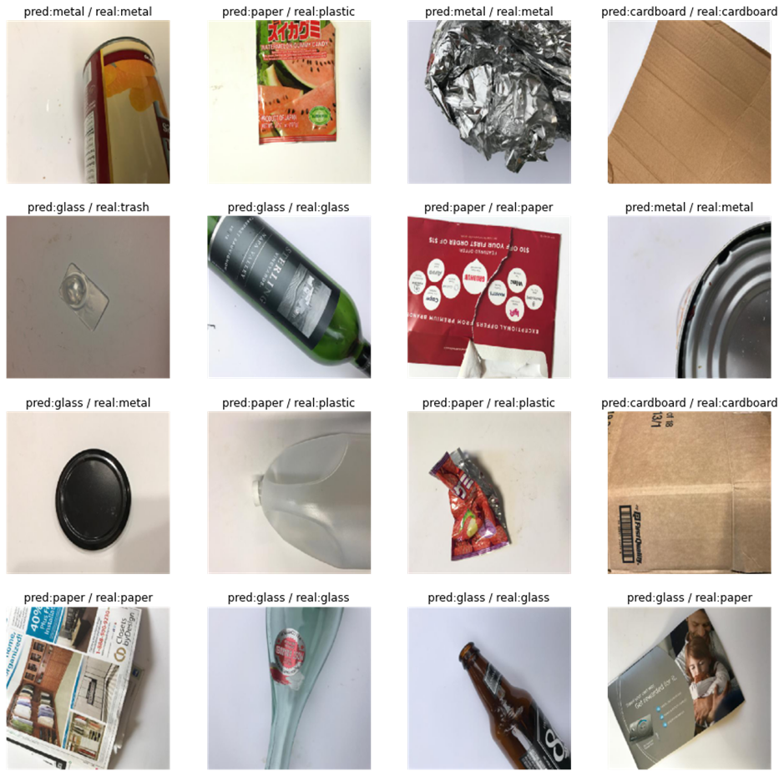

**2 ) YOLO v5**

* **활용 데이터**

**Taco trash dataset**

**이미지 1500장**

* **평가 지표**

**1) IOU (Intersection Over Union)**

* **객체 검출의 정확도를 평가하는 지표**
* **0~1 사이의 값을 가짐**
* **IOU = 실제 bounding box와 예측한 bounding box의 중복되는 영역/ 실제 bounding box와 예측한 bounding box의 전체 영역**

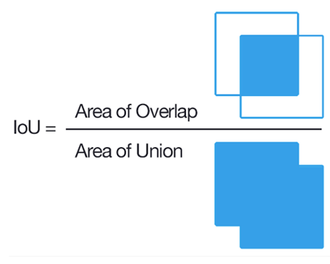

**2) Precision & Recall**

**⬝ 혼동 행렬**

**- TP : 올바른 탐지**

**- FP : 음성을 양성으로 탐지 à 잘못된 탐지**

**- FN : 탐지 하지 못함**

**- TN : 올바르게 감지되지 않은 모든 bounding box → 사용 X**

**⬝ Precision & Recall**

**- Precision (정밀도) : 관련 객체만 식별하는 모델의 성능**

**- Recall (재현율) : 모든 관련 사례를 찾는 모델의 성능**

**⬝ P-R Curve**

**- AUC : P-R 곡선의 면적 , 모델의 성능을 평가하는 지표**

**3) AP 평균 정밀도**

**- 0 ~ 1 사이의 모든 Recall에 대응하는 평균 Precision**

**- mAP ( mean Average Performance )**

**: 모든 점 보간법(interpolating all points)을 이용해서 AP를 구한 값의 평균**

**: 각 Class에 대해 AP를 구하여 평균을 산출**

* **YOLO v5 선정이유**

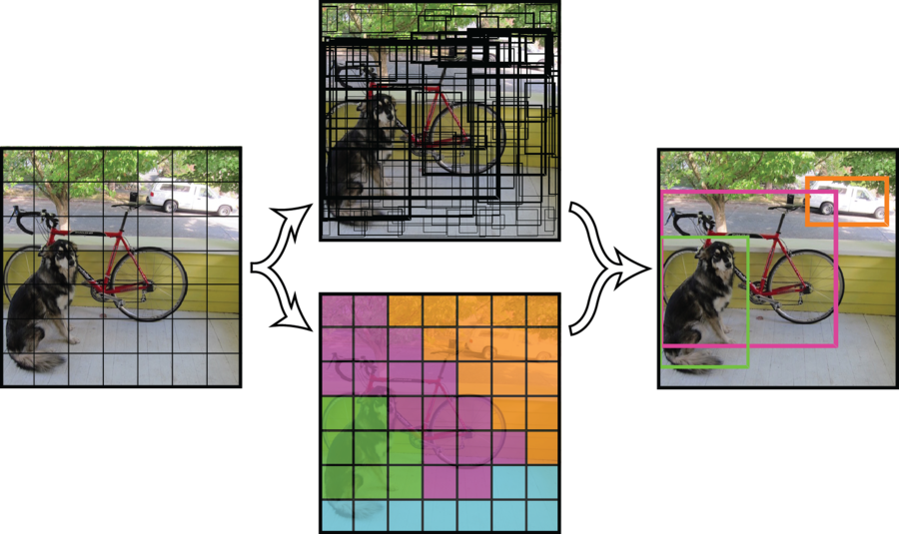

* **single convolutional network를 이용하여 연산 속도가 다른 알고리즘에 비해 빠르다.**
* **이전 버전의 YOLO 알고리즘들에 비해 FPS, mAP가 향상되었다.**
* **전처리 및 모델 생성**

1. **전처리**

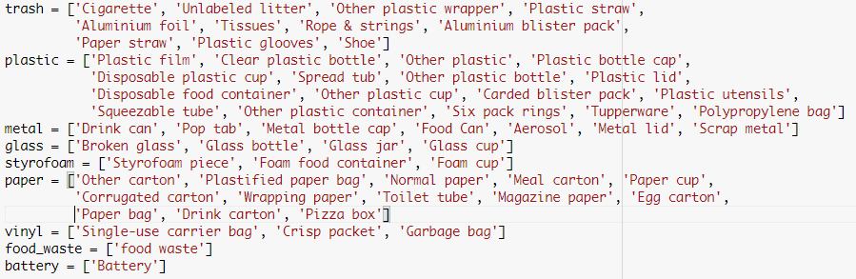

**기존 60개의 카테고리를 분리수거에 맞게 9개의 카테리로 수정했다.**

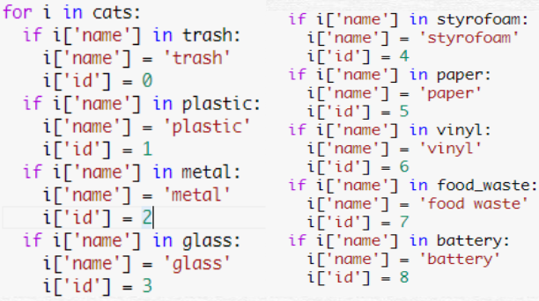 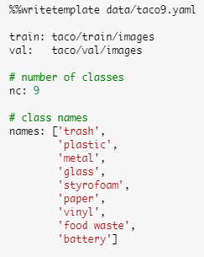

**수정된 카테고리에 맞게 라벨링을 새로한 후, yaml 파일 또한 수정했다.**

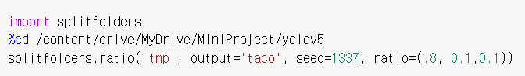

**이미지 파일을 Train : Test : Validation = 8 : 1 : 1 의 비율로 split해주었다.**

1. **모델 생성 및 훈련**



**이미지 사이즈 640, 배치사이즈 16, 반복 횟수 50로 지정 후, 앞서 수정한 yaml파일을 통해 데이터에 대한 정보를 로드한다. 가중치는 yolov5s.pt 파일에 저장된 값을 이용한다.**



1. **시각화 및 결과**

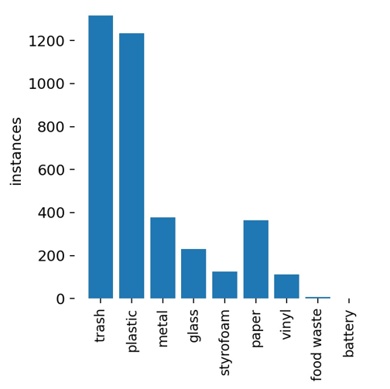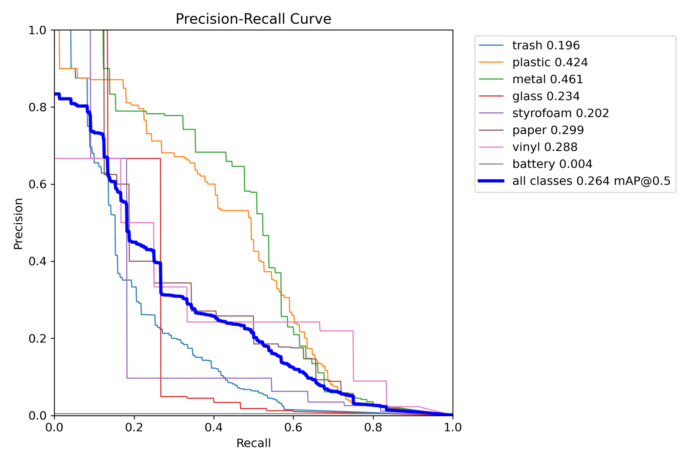

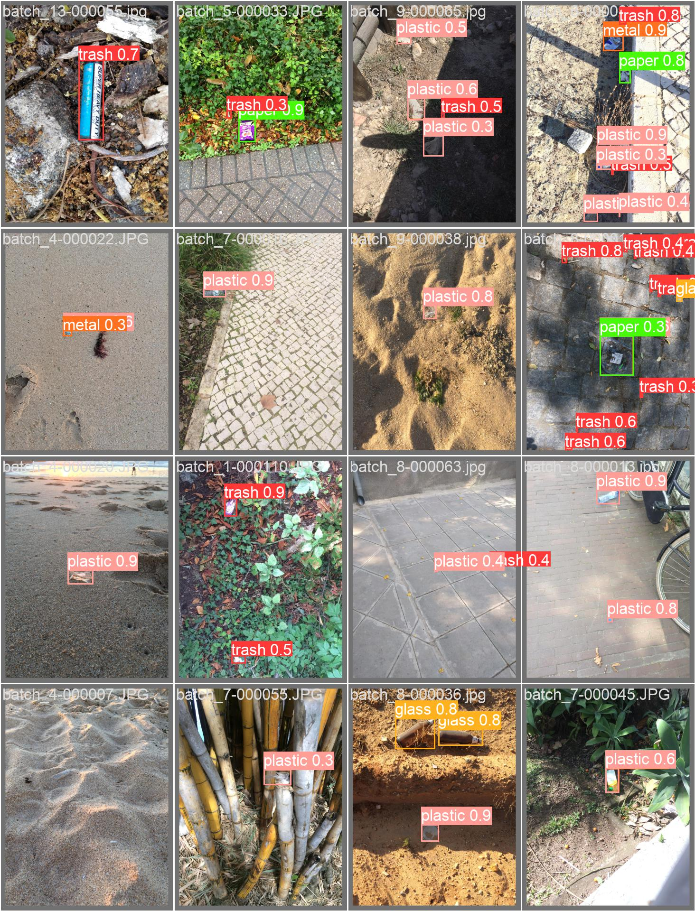

**3 ) 웹 페이지**

* **HTML5**

**1) style.css를 만들어서 형식을 불러와 html 5에 적용시켜 웹 테마를 설정한다.**

**2) 웹 페이지에 들어갈 내용과 이미지 및 영상을 넣는 코드를 작성한다.**

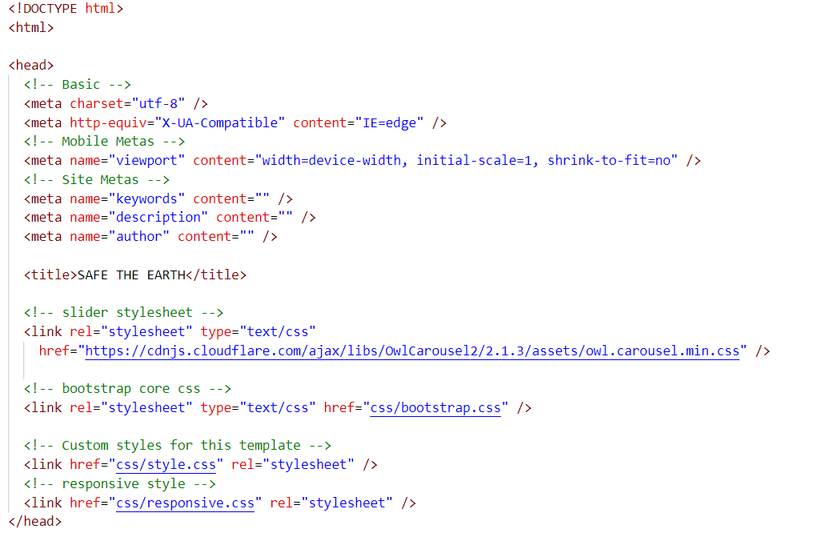

**상기 이미지는 html에 style.css를 이용해 전체적인 웹 테마를 적용시킨 코드이다.**

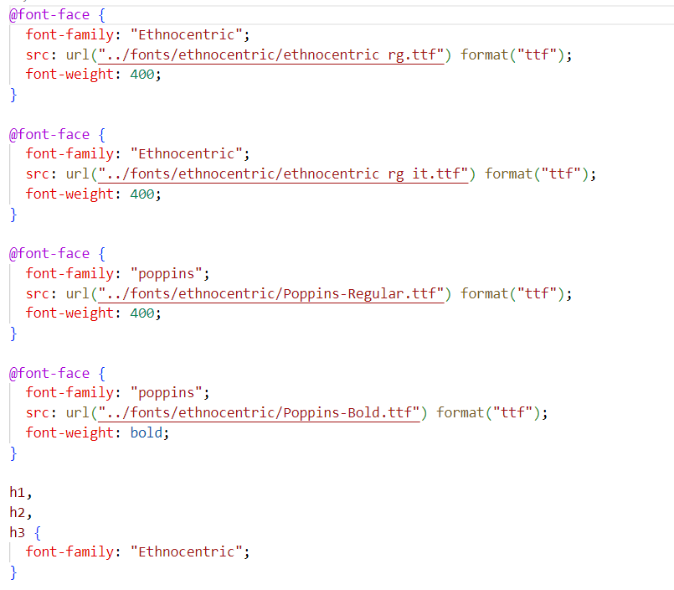

**상기 이미지는 웹 페이지에 적용할 테마를 디자인한 style.css의 코드이다.**

* **Flask**

1. **Flask를 사용하여 앞서 YOLO v5를 사용하여 Taco쓰레기 데이터를 학습시킨 모델을 연동시킨다.**

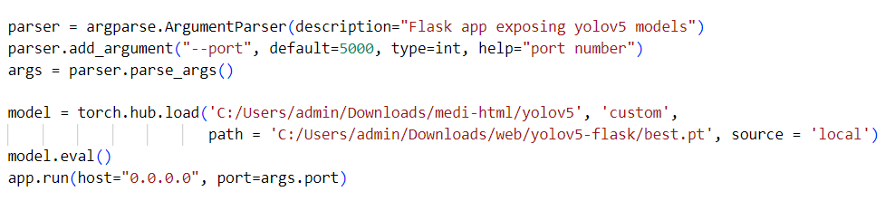

* **Bootstrap**

1. **만든 웹 사이트의 html5의 전반적인 설정 및 테마에 대한 내용을 담고 있는 css이다.**

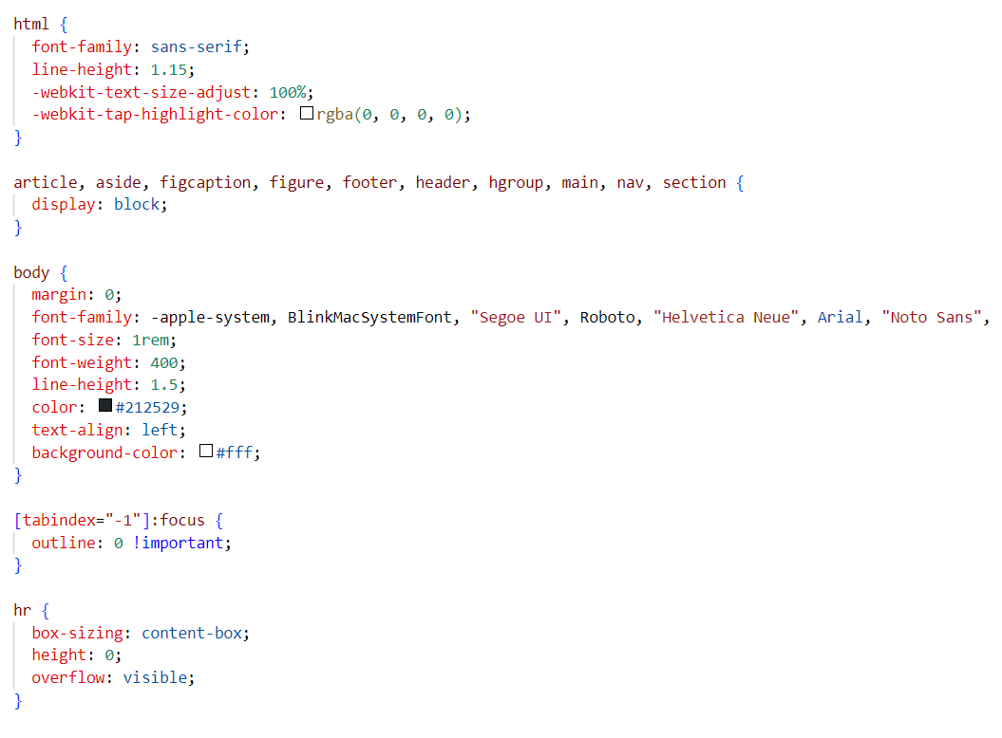

3. 활용 방안 및 시사점

가. 최종

결론

나. 아이디어 도출

* **마일리지 제도**

1. **어민 대상**

* **금어기를 활용한 어민들의 쓰레기 수거**
  + **배를 타고 바다로 나가 쓰레기 수거하여 육지의 분리수거 기계를 이용하여 쓰레기 수거.**
  + **분리수거 완료 후 마일리지 적립**
  + **작업복, 어업에 사용하는 도구 구입시 적립된 마일리지로 구입 가능**
  + **연탄을 사용하는 가정에 펠렛 난로 지원**

1. **시민 참여형**

* **수확이 없는 낚시객들에게 수거한 쓰레기를 재활용 기기를 통해 재활용 후 마일리지 적립 마일리지화하여 해당 지역 특산품 제공 또는 이후 재방문시 어선 탑승 가격 인하**
* **업사이클링**

1. **분리 수거한 후 쓰레기를 정부에서 수거**
2. **펠렛 난로 업사이클 업체에**